
Monokulárna termokamera
Návod na obsluhu
V1.0.0

Predslov
Všeobecné
Táto príručka vás oboznámi s funkciami a prevádzkou monokulárnej termokamery (ďalej len "kamera"). Pred použitím zariadenia si pozorne prečítajte príručku a uschovajte si ju pre budúce použitie.
Bezpečnostné pokyny
V príručke sa môžu vyskytovať nasledujúce signálne slová.
Signálne slová | Význam
 | Označuje možnosť vážneho nebezpečenstva, ktoré môže mať za následok smrť alebo vážne zranenie, ak sa mu nezabráni.
 | Označuje možnosť stredného alebo nízkeho nebezpečenstva, ktoré by v prípade, že sa mu nevyhnete, mohlo spôsobiť ľahké alebo nie veľmi vážne zranenie.
 | Označuje potenciálne riziko, ktoré by v prípade, že sa mu nevyhnete, mohlo viesť k poškodeniu majetku, strate údajov, zhoršeniu výkonu alebo neočakávaným výsledkom.
 | Elektrostaticky citlivé zariadenia.  Označuje zariadenie, ktoré je citlivé na elektrostatický výboj.
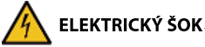 | Označuje nebezpečne vysoké napätie.  Dávajte pozor, aby ste neprišli do kontaktu s elektrickým prúdom.
 | Označuje nebezpečenstvo laserového žiarenia.  Dávajte pozor, aby ste neboli vystavení laserovému lúču.
 | Uvádza metódy, ktoré vám pomôžu vyriešiť problém alebo ušetriť čas.
 | Poskytuje ďalšie informácie prostredníctvom doplnkového textu.
História revízií
Verzia | Obsah revízie | Čas vydania
V1.0.0 | Prvé vydanie. | december 2023
Oznámenie o ochrane osobných údajov
Ako používateľ zariadenia alebo správca údajov môžete zhromažďovať osobné údaje iných osôb, napríklad ich tvár, odtlačky prstov a registračnú značku. Musíte dodržiavať miestne zákony a predpisy o ochrane osobných údajov s cieľom chrániť oprávnené práva a záujmy iných osôb zavedením opatrení, ktoré okrem iného zahŕňajú poskytnutie jasnej a viditeľnej identifikácie, ktorá informuje ľudí o existencii monitorovanej oblasti a poskytuje im potrebné kontaktné informácie.
O tejto príručke
● Táto príručka slúži len na referenčné účely. Medzi touto príručkou a výrobkom sa môžu vyskytnúť malé rozdiely.
●Neručíme za škody spôsobené používaním výrobku spôsobom, ktorý nie je v súlade s touto príručkou.
● Táto príručka bude aktualizovaná tak, aby odrážala najnovšie zákony a predpisy príslušných jurisdikcií. Podrobné informácie nájdete v tlačenej používateľskej príručke, na disku CD-ROM, pomocou QR kódu alebo na našej oficiálnej webovej lokalite. Táto príručka slúži len na referenčné účely. Medzi elektronickou a tlačenou verziou môžu byť drobné rozdiely.
● Všetky návrhy a softvér sa môžu zmeniť bez predchádzajúceho písomného upozornenia. Aktualizácie produktu môžu spôsobiť, že sa medzi skutočným produktom a príručkou objavia určité rozdiely. Ak chcete získať najnovší program a ďalšiu dokumentáciu, obráťte sa na zákaznícky servis.
● Tlačená verzia môže obsahovať chyby alebo odchýlky v popise funkcií, činností a technických údajov. V prípade akýchkoľvek pochybností alebo nezrovnalostí si vyhradzujeme právo na konečné vysvetlenie.
● Ak nemôžete otvoriť príručku (vo formáte PDF), aktualizujte softvér čítačky alebo vyskúšajte iný bežný softvér na čítanie súborov PDF.
●Všetky ochranné známky, registrované ochranné známky a názvy spoločností uvedené v príručke sú majetkom príslušných vlastníkov.
● Ak sa pri používaní zariadenia vyskytne akýkoľvek problém, navštívte našu webovú stránku, kontaktujte svojho dodávateľa alebo zákaznícky servis.
● V prípade nejasností alebo rozporov si vyhradzujeme právo na konečné objasnenie.

Dôležité bezpečnostné opatrenia a upozornenia
Táto časť opisuje obsah týkajúci sa správneho zaobchádzania so zariadením, prevencie rizík a prevencie škôd na majetku. Pred použitím zariadenia si ju pozorne prečítajte a pri používaní zariadenia dodržiavajte pokyny.
Požiadavky na prepravu
● Prepravujte fotoaparát v rámci povolených vlhkostných a teplotných podmienok.
● Pri preprave prístroj nepúšťajte, nestláčajte ho, silno s ním nevibrujte a neponárajte ho do kvapaliny. Pri prenášaní fotoaparát dvíhajte a umiestňujte opatrne, aby ste nepoškodili vnútorné vybavenie alebo neuvoľnili káblové pripojenie.
● Neprepravujte fotoaparát bez obalu. Pri preprave fotoaparátu používajte štandardný obal výrobcu alebo materiál rovnakej kvality, inak sa môže fotoaparát ľahko poškodiť.
Požiadavky na skladovanie
● Fotoaparát skladujte v rámci povolených vlhkostných a teplotných podmienok.
● Zariadenie neumiestňujte na vlhké, prašné alebo extrémne horúce či studené miesto so silným elektromagnetickým žiarením alebo nestabilným osvetlením.
● Zariadenie nestláčajte, nevibrujte ani neponárajte do kvapaliny.
● Pri skladovaní mechanicky nevibrujte a vyhnite sa nárazom.
● Fotoaparát uložte na vetranom mieste bez silného elektromagnetického žiarenia.
● Pri dlhodobom skladovaní batérie sa uistite, že je každých šesť mesiacov úplne nabitá, aby ste zabezpečili kvalitu batérie. V opačnom prípade môže dôjsť k poškodeniu.
Prevádzkové požiadavky
● Zabráňte vniknutiu kvapalín do fotoaparátu, aby nedošlo k poškodeniu jeho vnútorných komponentov.
● Nevkladajte do fotoaparátu cudzie predmety, aby ste zabránili skratu, ktorý by mohol spôsobiť poškodenie fotoaparátu alebo zranenie osôb.
● Nevystavujte zariadenie vysokému elektromagnetickému žiareniu ani prašnému prostrediu.
● Nemierte objektívom na slnko alebo iné jasné svetlo.
● Nesprávne používanie alebo výmena batérie môže spôsobiť nebezpečenstvo výbuchu.
● Nenabíjajte iné typy batérií pomocou dodanej nabíjačky. Počas nabíjania sa uistite, že sa v okruhu 2 m od nabíjačky nenachádza žiadny horľavý materiál.
● Skontrolujte, či je zástrčka správne zapojená do elektrickej zásuvky.
● K jednému napájaciemu adaptéru nepripájajte viacero zariadení, aby ste zabránili prehriatiu alebo nebezpečenstvu požiaru spôsobenému preťažením.
● Ak zo zariadenia vychádza dym, zápach alebo hluk, okamžite vypnite napájanie, odpojte napájací kábel a kontaktujte servisné stredisko.
● Nerozoberajte fotoaparát. Vnútorné komponenty môže opraviť len kvalifikovaný odborník. Demontáž bez odbornej pomoci môže spôsobiť vniknutie vody alebo môže mať za následok, že fotoaparát bude vytvárať nekvalitné snímky.
● Prevádzková teplota: -30 °C až +55 °C (-22 °F až +131 °F) a prevádzková vlhkosť nesmie byť vyššia ako 95 %.
Požiadavky na údržbu a opravy
● Zabráňte vniknutiu kvapalín do fotoaparátu, aby nedošlo k poškodeniu jeho vnútorných komponentov. Ak sa do fotoaparátu dostane kvapalina, okamžite prestaňte fotoaparát používať, vypnite napájanie a odpojte všetky káble. Potom sa obráťte na miestny zákaznícky servis.
● Používajte príslušenstvo predpísané výrobcom. Údržbu fotoaparátu by mali vykonávať kvalifikovaní odborníci.
● Pred čistením fotoaparátu nezabudnite vypnúť napájanie, aby ste predišli úrazu elektrickým prúdom.
Ak fotoaparát nefunguje správne, obráťte sa na miestny zákaznícky servis. Nerozoberajte fotoaparát.
● Telo fotoaparátu vyčistite mäkkou suchou handričkou. V prípade ťažko odstrániteľných nečistôt vezmite čistú mäkkú handričku, namočte ju do trochy neutrálneho čistiaceho prostriedku a jemne zotrite prach. Potom ďalšou suchou handričkou zotrite z fotoaparátu zvyšnú tekutinu. Nikdy nepoužívajte prchavé rozpúšťadlá, ako je alkohol, benzén a riedidlá, ani silné a abrazívne čistiace prostriedky. V opačnom prípade sa poškodí povrchová úprava fotoaparátu a zhorší sa jeho pracovný výkon.
● Uložte výrobné balenie fotoaparátu. Ak sa fotoaparát pokazí, zabaľte ho do výrobného obalu a pošlite ho predajcovi.

Obsah
Predslov I
Dôležité bezpečnostné opatrenia a upozornenia III
1 Predstavenie produktu 1
2 Štruktúra 2
2.1 Obsah balenia 2
2.2 Popis zariadenia 2
3 Základné operácie 6
3.1 Spustenie a vypnutie 6
3.1.1 Manuálne spustenie a vypnutie 6
3.1.2 Automatické vypnutie 6
3.2 Konfigurácia fotoaparátu 6
3.2.1 Opis ponuky 6
3.2.2 Úprava obrázkov 7
3.2.2.1 Nastavenie dioptrií 7
3.2.2.2 Nastavenie zaostrenia 7
3.2.2.3 Nastavenie farebných dosiek 8
3.2.2.4 Nastavenia digitálneho zoomu 10
3.2.2.5 Nastavenia externého displeja 10
3.2.2.6 Nastavenie zobrazenia stavového riadku 10
3.2.2.7 Nastavenie jasu 11
3.2.2.8 Nastavenie kontrastu 11
3.2.3 Nastavenia pripojenia Wi-Fi 11
3.2.4 Nastavenie hotspotu 12
3.2.5 Nastavenie režimu lesa 12
3.2.6 Nastavenie režimu merania vzdialenosti 12
3.2.7 Nastavenia jazyka 13
3.2.8 Nastavenia DPC 13
3.2.9 Nastavenia funkcií 14
3.2.10 Nastavenia systému 14
3.3 Video a snímky 15
3.3.1 Nahrávanie videí 15
3.3.2 Fotografovanie 15
3.3.3 Exportovanie súboru 15
3.4 Nabíjanie 16
4 Aktualizácie systému 17
4.1 Manuálne aktualizácie 17
4.2 Aktualizácie prostredníctvom aplikácie 17
Dodatok 1 Oznámenie o zhode 18

1 Predstavenie produktu
Monokulárna termokamera zachytáva ostré termálne snímky s rýchlou frekvenciou snímok na plynulé a dokonalé videnie bežiacich cieľov a pohybujúcich sa vozidiel. Kamera je navrhnutá na zvýšenie situačného prehľadu v akomkoľvek dennom čase a dokáže detekovať osoby, zvieratá a objekty v úplnej tme, hmle alebo pri prudkom svetle, čím poskytuje profesionálom z oblasti presadzovania práva, poľovníkom a outdoorovým nadšencom spoľahlivé termálne zobrazenie v náročných podmienkach. Široko sa využíva v prírode pri love, záchranných akciách, pozorovaní zvierat a ďalších činnostiach.

2 Štruktúra

2.1 Obsah balenia
Obrázok 2-1 Obsah balenia
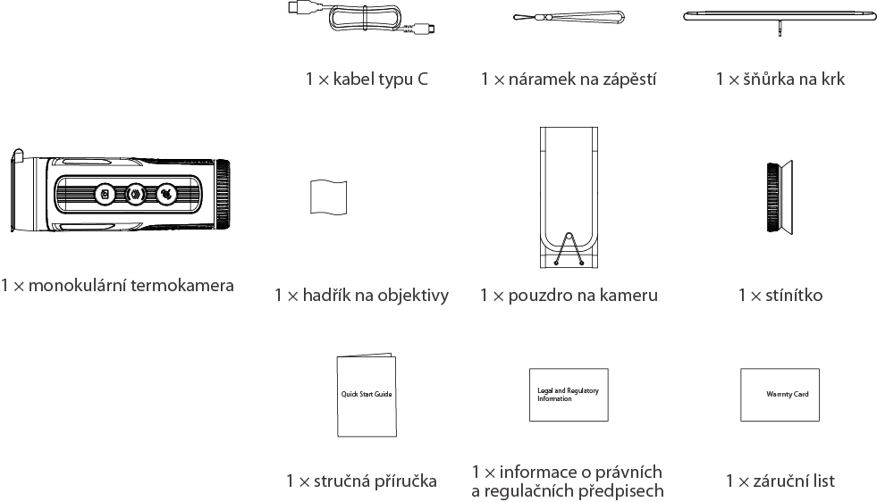

2.2 Popis zariadenia
Obrázok 2-2 Popis tlačidiel (nastaviteľný objektív)
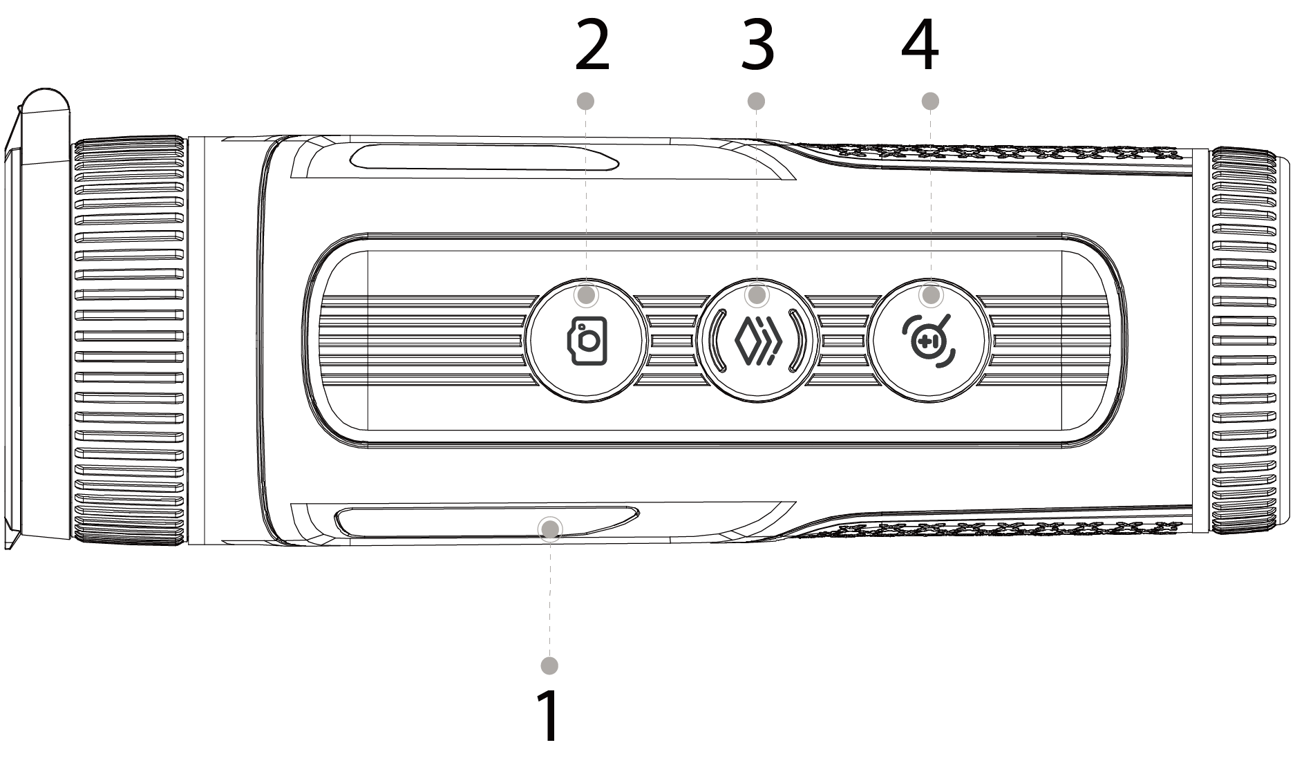
Obrázok 2-3 Popis tlačidiel (pevný objektív)
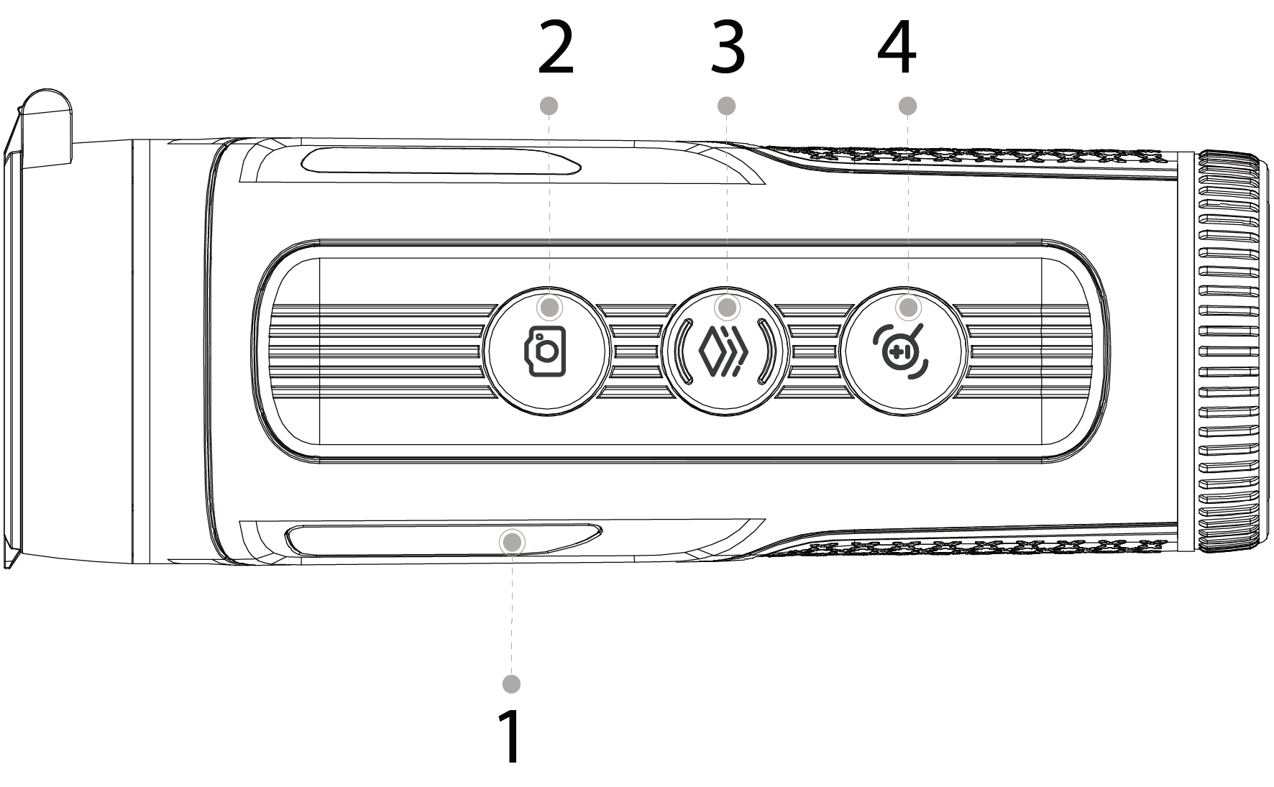
Tabuľka 2-1 Popisy tlačidiel
Č. | Názov | Popis
1 | Tlačidlo napájania | ● Stlačením a podržaním tlačidla spustíte alebo zastavíte fotoaparát.  ● Stlačením tlačidla zapnete alebo vypnete režim pozastavenia.
2 | Tlačidlo zachytenia | ● Stlačením a podržaním tlačidla začnite nahrávať videá.  ● Stlačením tlačidla nasnímajte fotografie.
3 | Tlačidlo Menu | ● Stlačením a podržaním tlačidla vstúpite do hlavnej ponuky.  ● Stlačením tlačidla vyberte farebné dosky.
4 | Tlačidlo priblíženia | ● Stlačením a podržaním tlačidla manuálne nastavíte rýchlosť uzávierky.  ● Stlačte tlačidlo digitálneho zoomu.
Obrázok 2-4 Popis portu (nastaviteľný objektív)
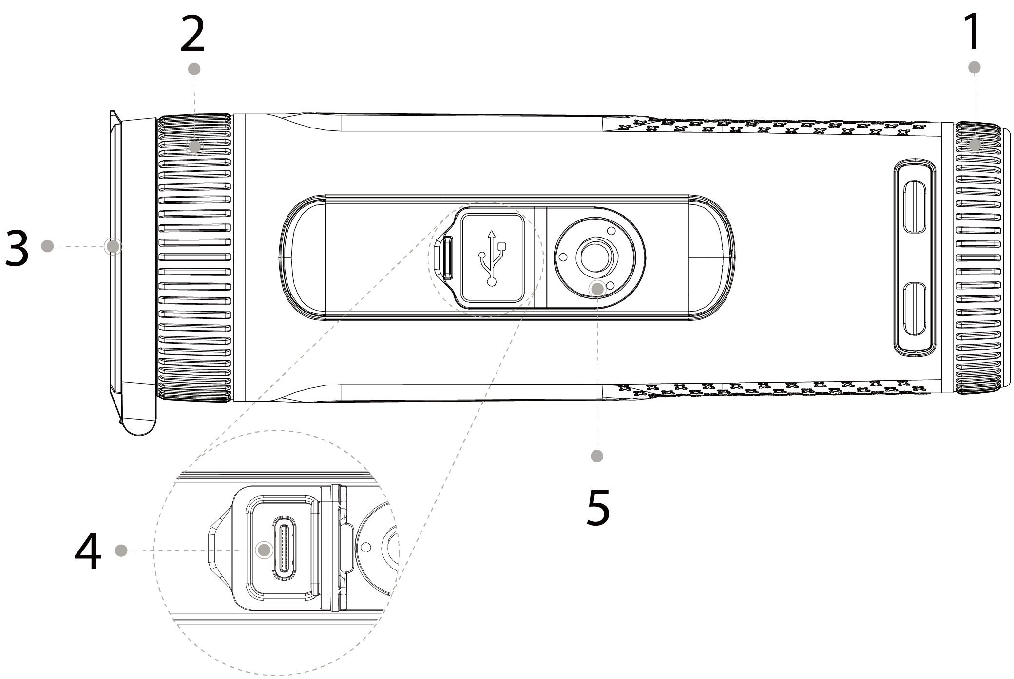
Obrázok 2-5 Popis portu (pevný objektív)
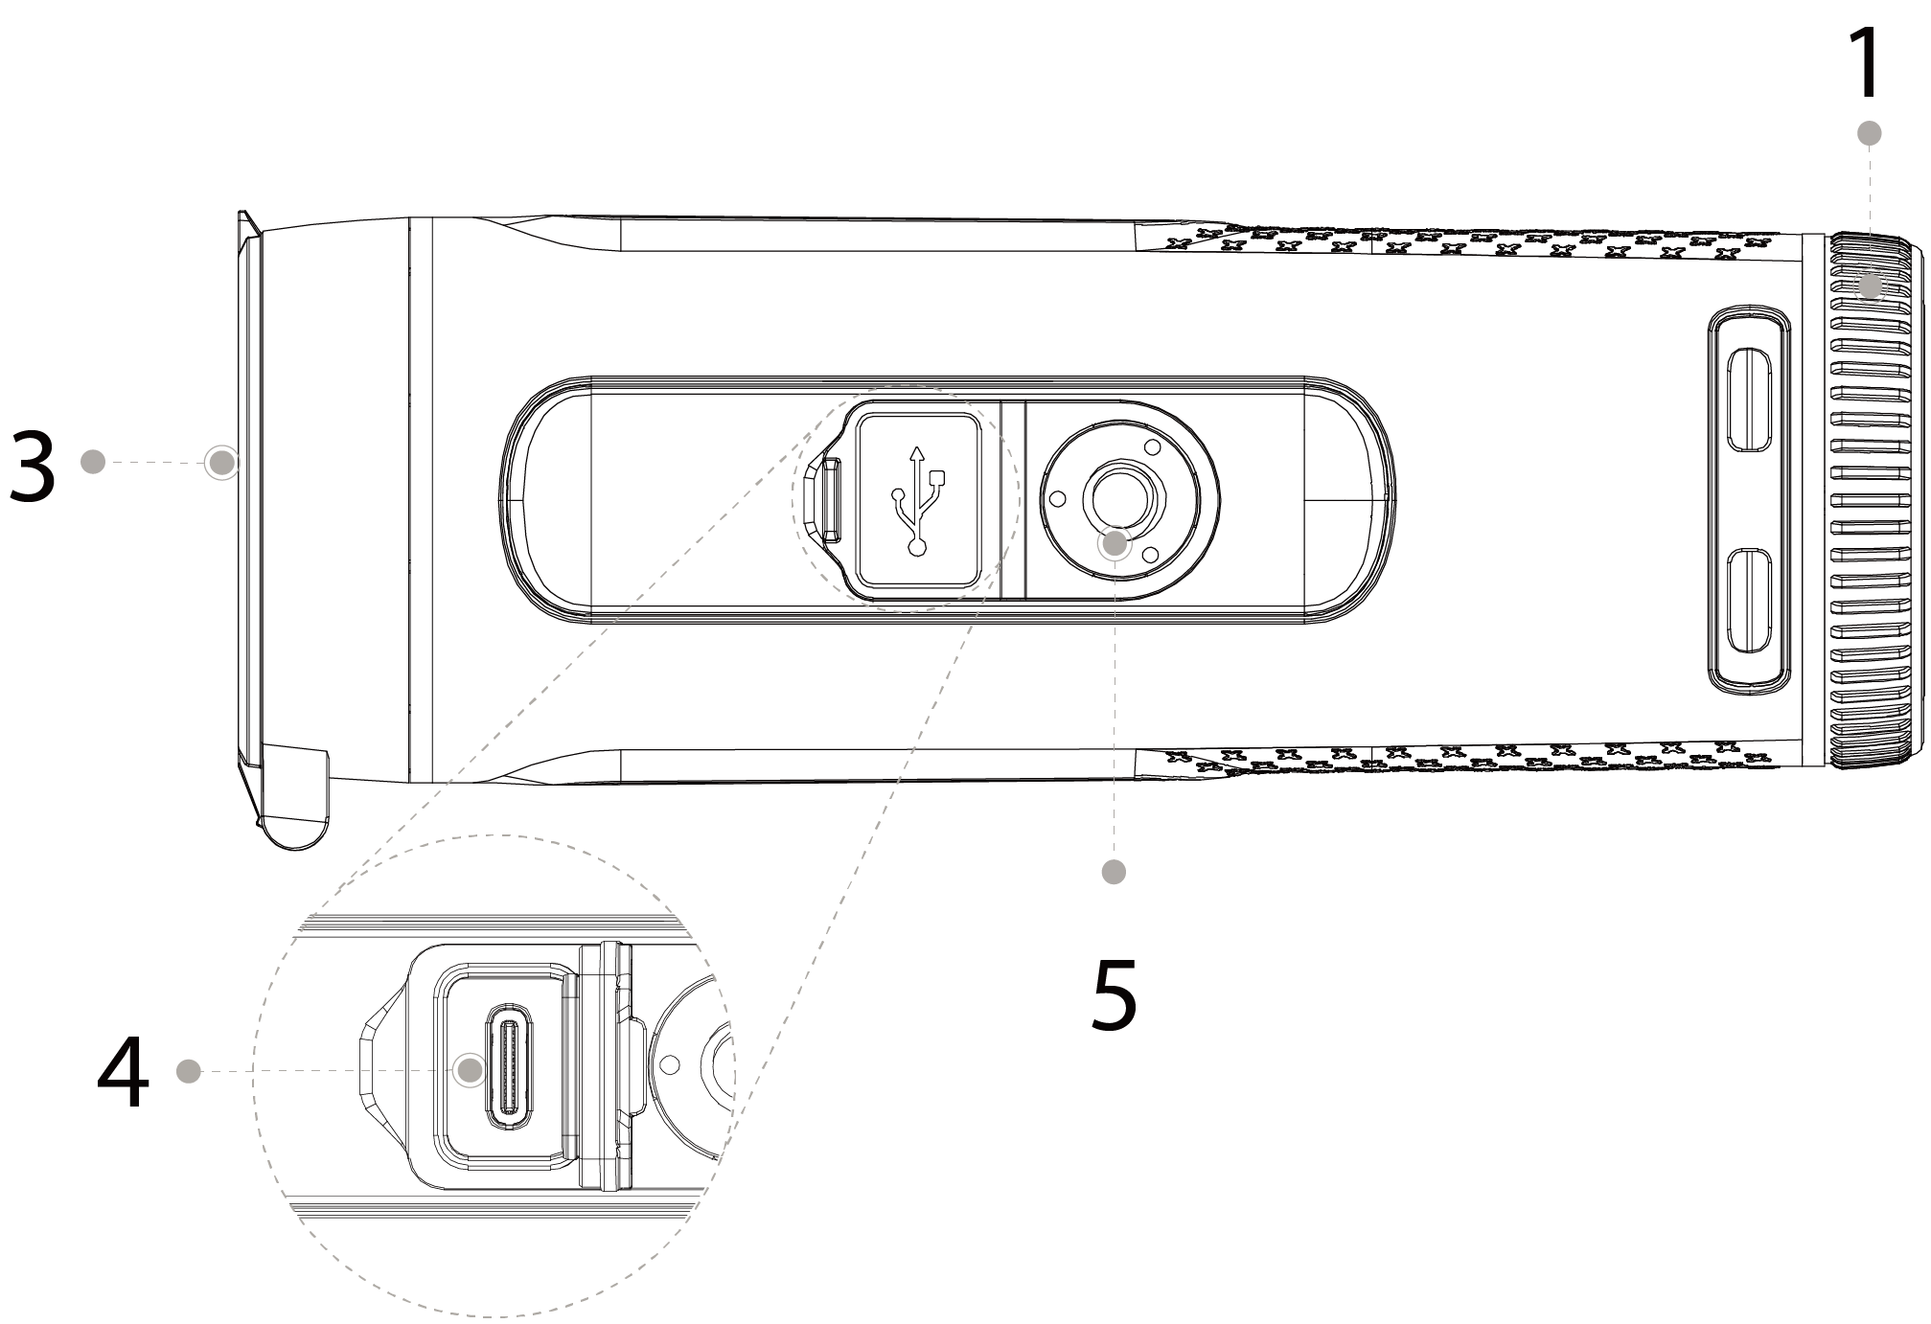
Tabuľka 2-2 Popis portu
Č. | Názov | Popis
1 | Gombík na nastavenie dioptrií | Nastavte dioptrie podľa svojho zraku.
2 | Nastaviteľný objektív | Otáčaním objektívu manuálne nastavte zaostrenie, aby bol obraz jasný.
3 | Ochranný kryt | Ochrana proti prachu. Keď fotoaparát nepoužívate, zatvorte kryt.
4 | Port typu C | ● Pripojenie k externému displeju.  ● Pripája sa k dátovému káblu na nabíjanie.  ◇ Svieti zelená kontrolka: plne nabité.  ◇ Vypnuté: nie je pripojené k dátovému káblu na nabíjanie.
5 | Matica statívu | Na inštaláciu na statív.

3 Základné operácie

3.1 Spustenie a vypnutie

3.1.1 Manuálne spustenie a vypnutie
Stlačením a podržaním tlačidla napájania spustíte alebo zastavíte fotoaparát. Stlačením tlačidla napájania fotoaparát pozastavíte alebo stlmíte.
Po spustení fotoaparátu odstráňte kryt objektívu.
● Keď je fotoaparát vypnutý, stlačením a podržaním tlačidla napájania ho spustíte.
● Keď je fotoaparát zapnutý, vypnite ho stlačením a podržaním tlačidla napájania.
● Keď je fotoaparát zapnutý, stlačením tlačidla napájania pozastavte fotoaparát.
● Keď je fotoaparát v režime pozastavenia, prebudíte ho stlačením tlačidla napájania.

3.1.2 Automatické vypnutie
Krok 1Stlačením a podržaním tlačidla prejdite do hlavnej ponuky.
Krok 2Stlačte tlačidlo alebo a vyberte položku .
Krok 3Stlačením tlačidla prejdite na obrazovku konfigurácie systémových nastavení.
Krok 4Stlačte tlačidlo alebo a vyberte položku .
Krok 5Stlačením tlačidla nastavte čas automatického vypnutia. Ak sa v nastavenom čase nevykoná žiadna operácia, fotoaparát sa automaticky vypne.
Krok 6Stlačením tlačidla uložte konfiguráciu a ukončite ju.
Po dokončení nastavenia automatického vypnutia sa fotoaparát najprv pozastaví a potom vypne.

3.2 Konfigurácia fotoaparátu

3.2.1 Opis ponuky
Keď je fotoaparát zapnutý, stlačením a podržaním otvorte hlavné menu. Funkcie všetkých tlačidiel sú nasledovné.
● Stlačením tlačidla posuniete kurzor nahor.
● Stlačením tlačidla presuniete kurzor nadol.
● Stlačte tlačidlo na potvrdenie.
● Stlačením a podržaním tlačidla ukončíte funkciu.
Obrázok 3-1 Popis ponuky
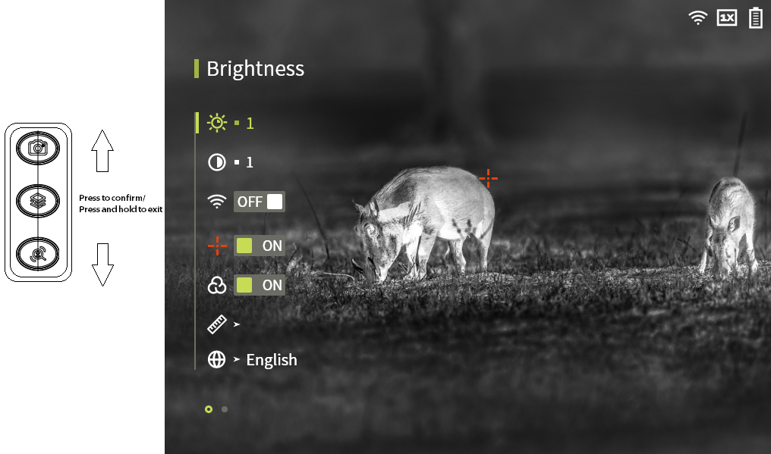

3.2.2 Úprava obrázkov

3.2.2.1 Nastavenie dioptrií
Ak chcete získať jasný obraz, otočením gombíka dioptrií nastavte dioptrie tak, aby vyhovovali vášmu zraku.
Pri prvom použití nastavte dioptrie pred konfiguráciou funkcií.
Krok 1Zamerajte objektív na cieľ a priblížte oči k tieňu.
Krok 2Nastavte gombík v smere alebo proti smeru hodinových ručičiek podľa svojej predstavy.
Obrázok 3-2 Nastavenie dioptrií
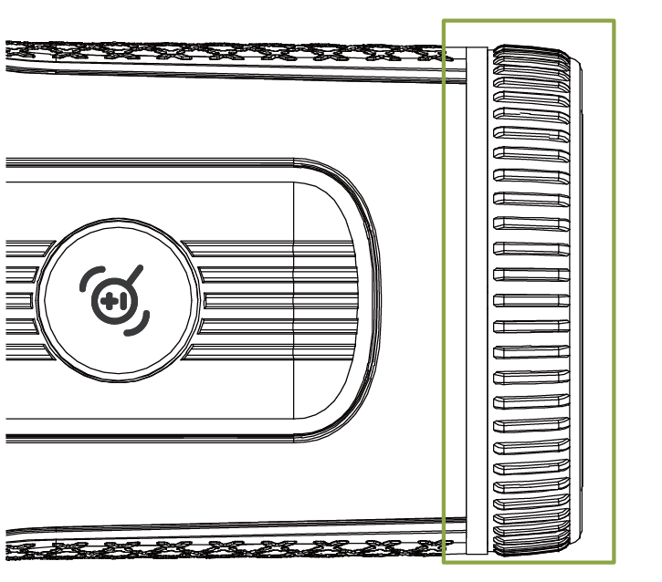

3.2.2.2 Nastavenie zaostrenia
Otáčajte zaostrovacím krúžkom, aby ste získali jasný pohľad. Táto funkcia je k dispozícii len na modeloch s nastaviteľným objektívom.
Krok 1Zamerajte termálny objektív na cieľ.
Krok 2Nastavte zaostrovací krúžok v smere alebo proti smeru hodinových ručičiek, kým nebude obraz jasný.
Počas nastavovania sa nedotýkajte objektívu, aby nedošlo k rozmazaniu, inak môže byť kvalita obrazu ovplyvnená.
Obrázok 3-3 Nastavenie zaostrenia
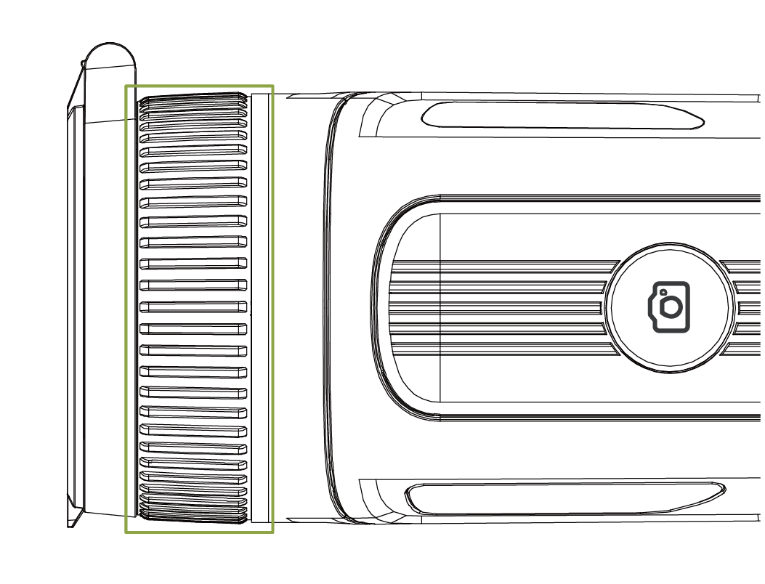

3.2.2.3 Nastavenie farebných dosiek
Ak chcete pridať farbu do termálneho obrazu a použiť farbu na označenie teploty, vyberte farebné dosky.
Na obrazovke zobrazenia stlačením tlačidla vyberte farebné dosky.
● Biele horúce: Predmety s vysokou teplotou sú biele. Čím vyššia teplota, tým jasnejšia farba.
● Alarm : Objekty s vysokou teplotou sú červené. Objekty môžu vyčnievať.
● Železná červená: predmety s vysokou teplotou sú červené. Čím vyššia teplota, tým jasnejšia farba.
● Čierne horúce: Predmety s vysokou teplotou sú čierne. Čím vyššia teplota, tým tmavšia farba.
●Sepio : Objekty s vysokou teplotou sú hnedé. Čím vyššia teplota, tým tmavšia farba.
● Zelená horká: Predmety s vysokou teplotou sú zelené. Čím vyššia teplota, tým tmavšia farba.
Obrázok 3-4 Biela horúca
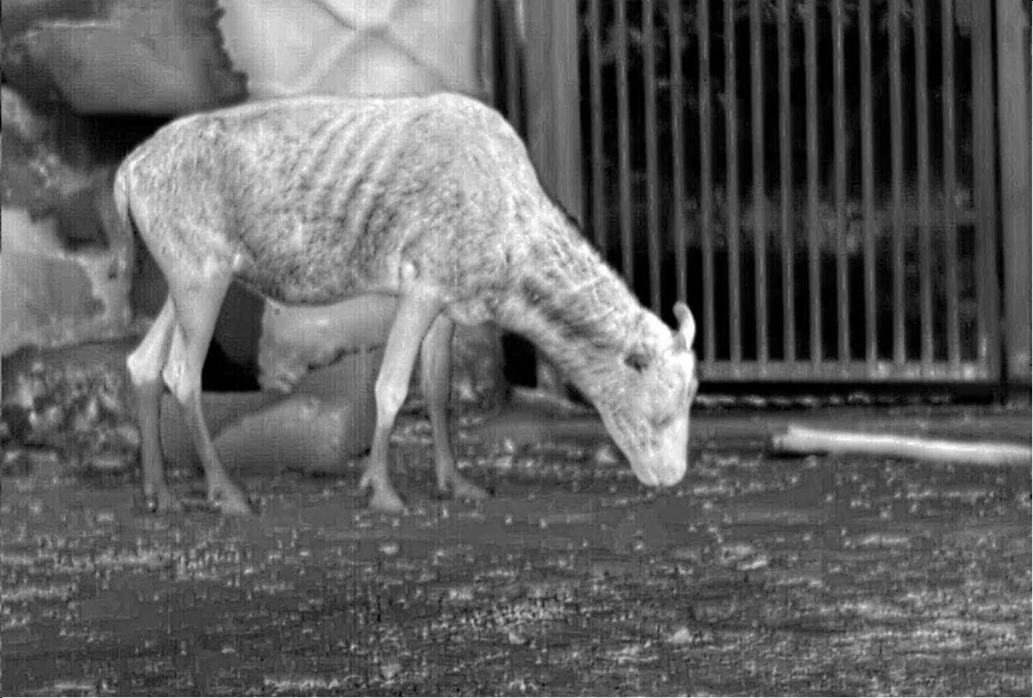
Obrázok 3-5 Alarm
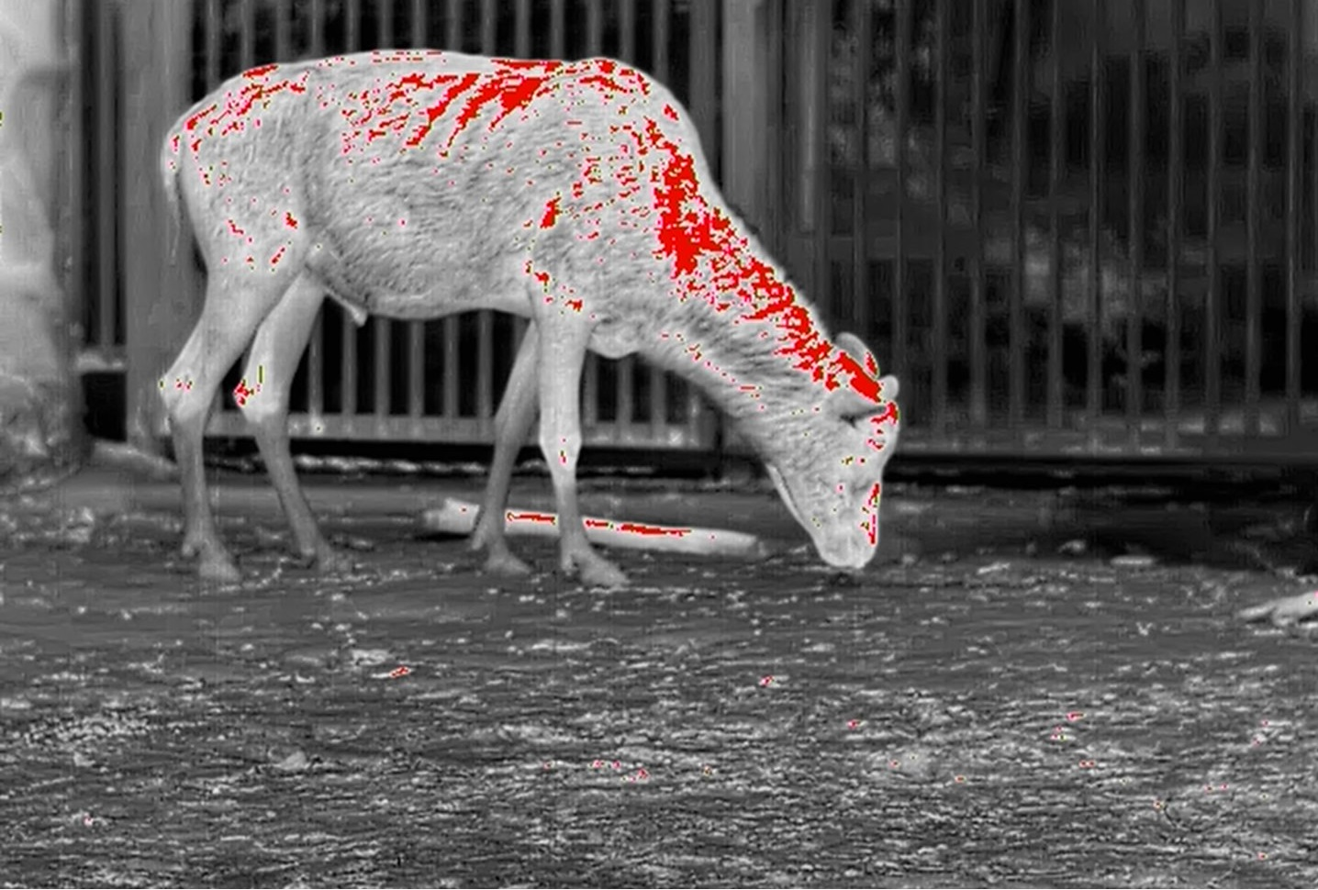
Obrázok 3-6 Železná červená
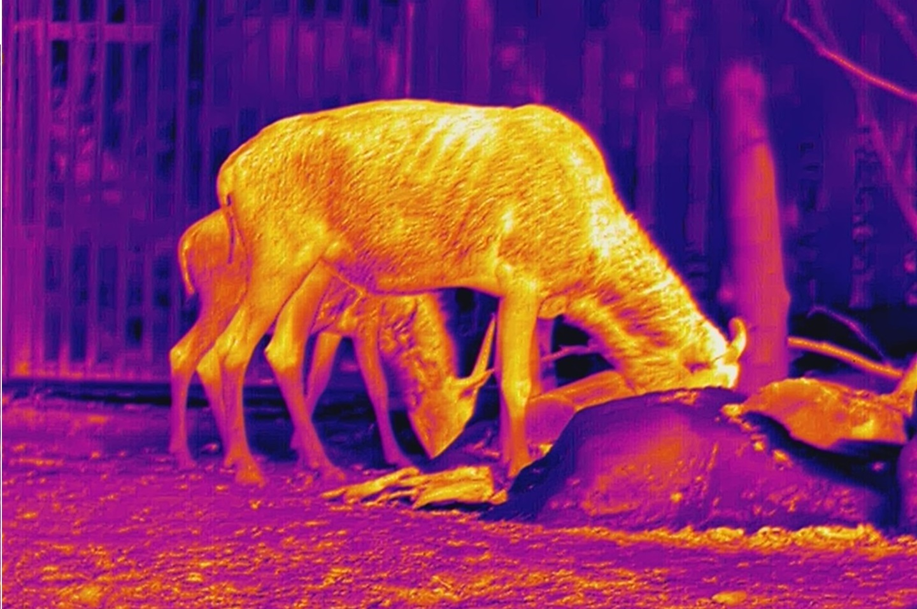
Obrázok 3-7 Čierna horúca
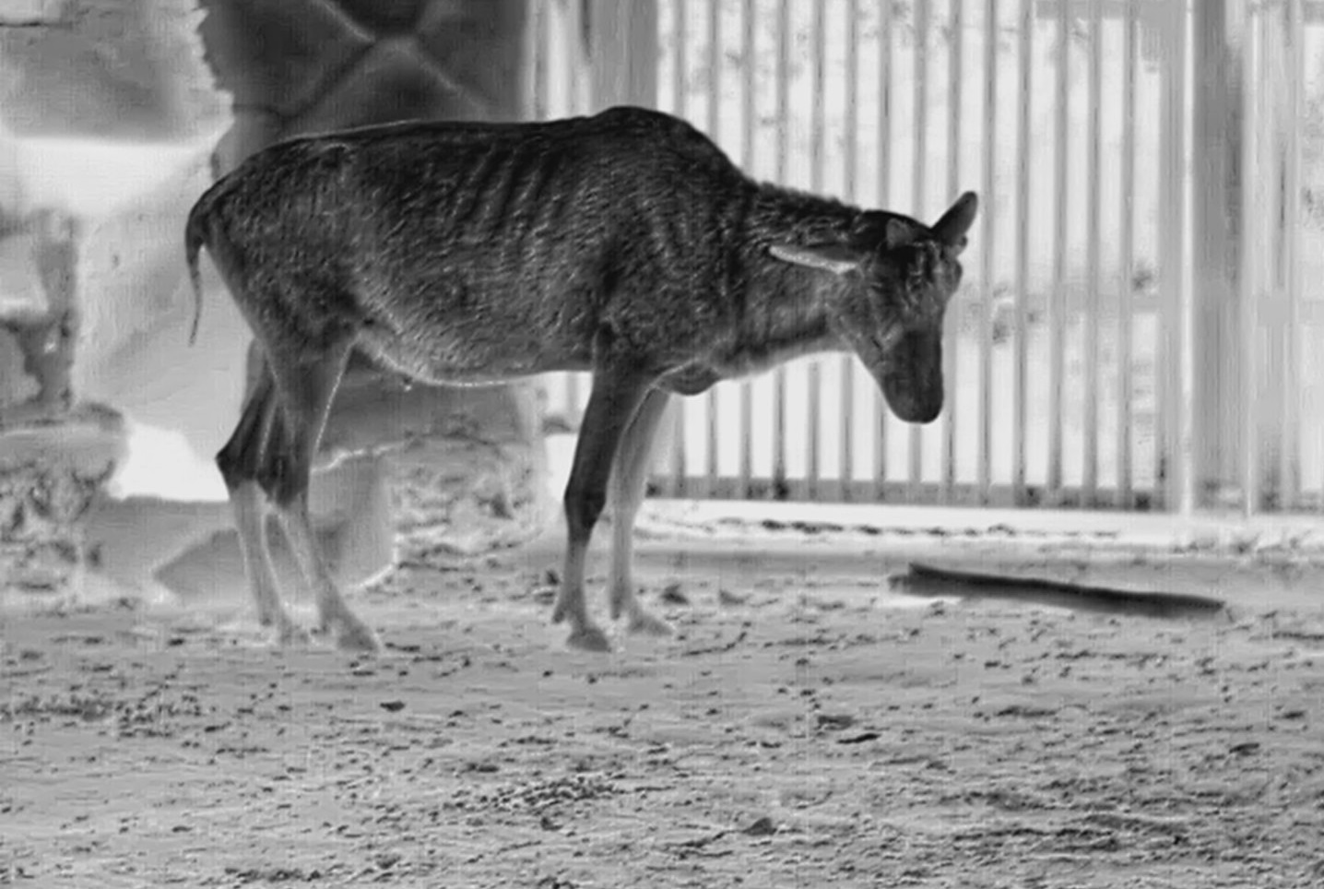
Obrázok 3-8 Sépia
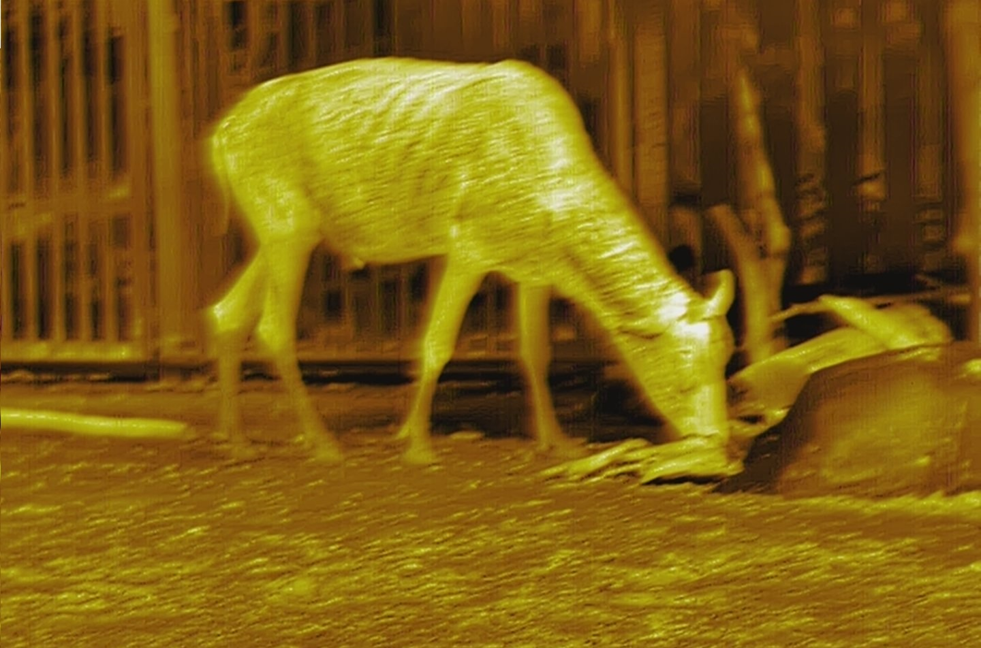
Obrázok 3-9 Zelená horúca
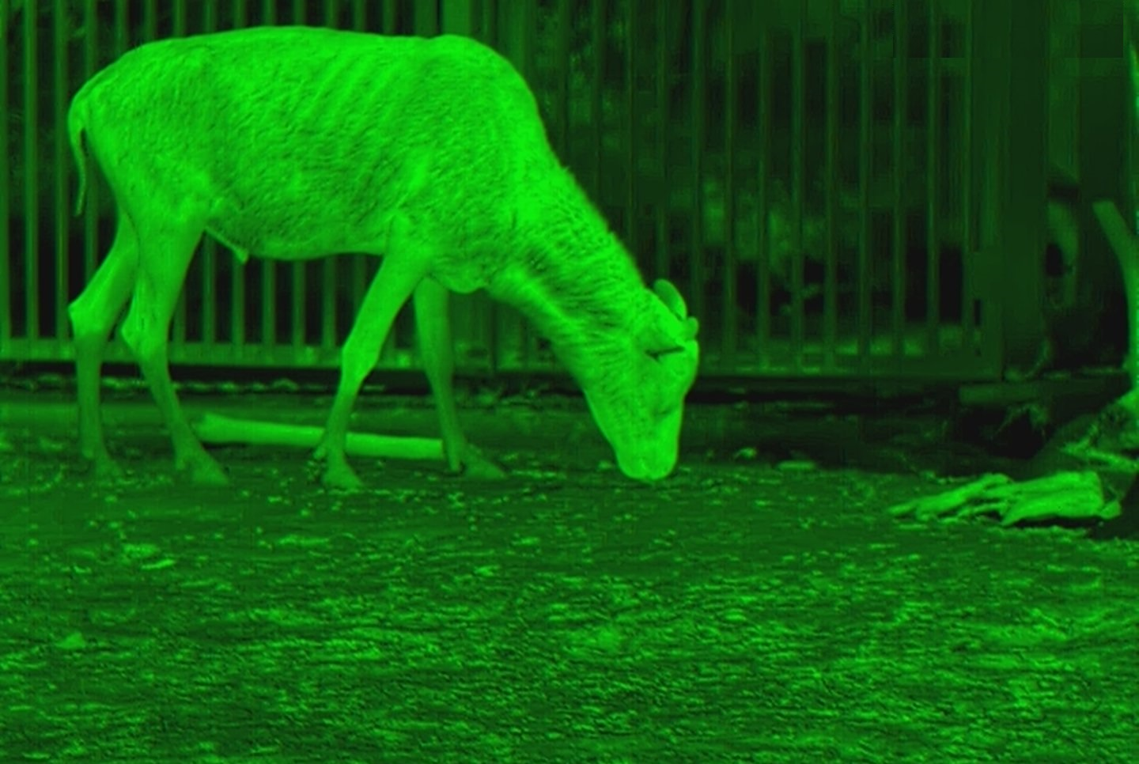

3.2.2.4 Nastavenia digitálneho zoomu
Digitálny zoom vám pomôže priblížiť obraz.
Na obrazovke zobrazenia stlačením aktivujte digitálne priblíženie a obraz sa zmení.

3.2.2.5 Nastavenia externého displeja
Kamera sa pripojí k obrazovke PAL a priblížením a oddialením skontroluje detaily.
Port externej obrazovky je pripojený k portu typu C fotoaparátu.
Krok 1V hlavnej ponuke stlačte tlačidlo alebo a vyberte položku > .
Krok 2 Stlačením tlačidla zapnete alebo vypnete režim obrazovky.
Krok 3Pripojte externú obrazovku k fotoaparátu prostredníctvom portu typu C.
Snímky z fotoaparátu sa zobrazujú na externej obrazovke.

3.2.2.6 Nastavenie zobrazenia stavového riadku
Krok 1V hlavnej ponuke stlačte tlačidlo alebo a vyberte položku > .
Krok 2Stlačením tlačidla aktivujte stavový riadok v OSD.
Tabuľka 3-1 Popis stavového riadku
Ikona | Názov | Popis
/ | Wi-Fi | Keď sa fotoaparát pripojí k sieti Wi-Fi, zobrazí sa ikona .  ● : Wi-Fi je vypnuté.  ● : Wi-Fi je zapnuté.
 | Digitálny zoom | Podporuje 1×, 2×, 4× a 8× digitálny zoom. Počet sa môže líšiť v závislosti od modelu.
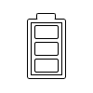 | Úroveň nabitia batérie: | Zobrazuje úroveň nabitia batérie v reálnom čase.

3.2.2.7 Nastavenie jasu
Môžete nastaviť jas obrazovky. Čím vyššia je úroveň, tým je obrazovka jasnejšia.
Krok 1V hlavnej ponuke stlačte tlačidlo alebo a vyberte položku .
Krok 2Stlačením tlačidla vyberte úroveň jasu.

3.2.2.8 Nastavenie kontrastu
Môžete nastaviť kontrast. Čím vyššia je úroveň, tým väčší je kontrast medzi svetlými a tmavými oblasťami.
Krok 1V hlavnej ponuke stlačte tlačidlo alebo a vyberte položku .
Krok 2Stlačením tlačidla vyberte úroveň jasu.

3.2.3 Nastavenia pripojenia Wi-Fi
Po povolení pripojenia Wi-Fi môžete pripojiť telefón k prístupovému bodu fotoaparátu a potom pomocou aplikácie získať prístup k fotoaparátu.
Na toto rádiové zariadenie sa vzťahujú nasledujúce frekvenčné pásma a režimy a menovité limity vysielaného výkonu (vyžarovaného a/alebo vedeného):
Wi-Fi 2,4 GHz (2,4 GHz až 2,4835 GHz) | 20 dBm
Niektoré fotoaparáty automaticky vypnú Wi-Fi, keď je úroveň nabitia batérie nižšia ako 15 %.
Krok 1Skenujte kód QR pomocou smartfónu a nainštalujte aplikáciu.
Obrázok 3-10 Kód QR
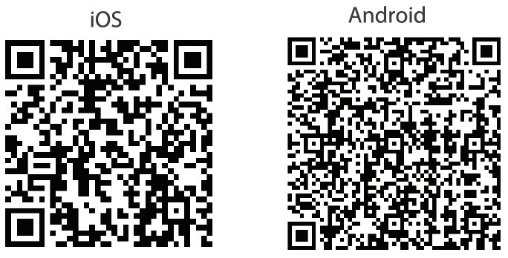
Krok 2V hlavnej ponuke stlačte tlačidlo alebo a vyberte položku .
Krok 3 Stlačením tlačidla povolíte funkciu Wi-Fi.
● Názov siete Wi-Fi: Číslo modelu + sériové číslo.
● Heslo siete Wi-Fi: 12345678.
Sériové číslo nájdete na fotoaparáte a na štítku na krabici výrobku.
Krok 4Prihláste sa do aplikácie.
Podľa pokynov pridajte zariadenie.

3.2.4 Nastavenie hotspotu
V reálnom čase monitoruje bod s najvyššou teplotou.
Krok 1V hlavnej ponuke stlačte tlačidlo alebo a vyberte položku .
Krok 2 Stlačením tlačidla povolíte alebo zakážete funkciu Hot Point.
Keď je funkcia Hot Point zapnutá, ikony horúcich bodov sa automaticky umiestnia na bod s najvyššou teplotou na obrázku.

3.2.5 Nastavenie režimu lesa
Krok 1V hlavnej ponuke stlačte tlačidlo alebo a vyberte položku .
Krok 2 Stlačením tlačidla povolíte alebo zakážete režim lesa.
V režime lesa sú ciele s vysokou teplotou zvýraznené, čo uľahčuje ich vyhľadávanie.

3.2.6 Nastavenie režimu merania vzdialenosti
Po nastavení režimu dosahu môže fotoaparát merať vzdialenosť k cieľom.
Ak chcete zaručiť presnosť merania, majte pri meraní vzdialenosti pevnú ruku.
Krok 1V hlavnej ponuke stlačte tlačidlo alebo a vyberte položku .
Krok 2Stlačením tlačidla prejdite na obrazovku konfigurácie režimu Ranging Mode.
Krok 3 Stlačením tlačidla alebo posuňte zelené čiary na hornú a dolnú časť cieľa, aby ste určili vzdialenosť medzi cieľom a kamerou.
Ako príklad použite nasledujúci obrázok:
● Ak je cieľom vlk, je vzdialený 30 m od kamery.
● Keď je cieľom zajac, je vzdialený 11 m od kamery.
● Keď je cieľom diviak, je vzdialený 33 m od kamery.
● Ak je cieľom jeleň, je vzdialený 48 m od kamery.
Obrázok 3-11 Režim merania vzdialenosti
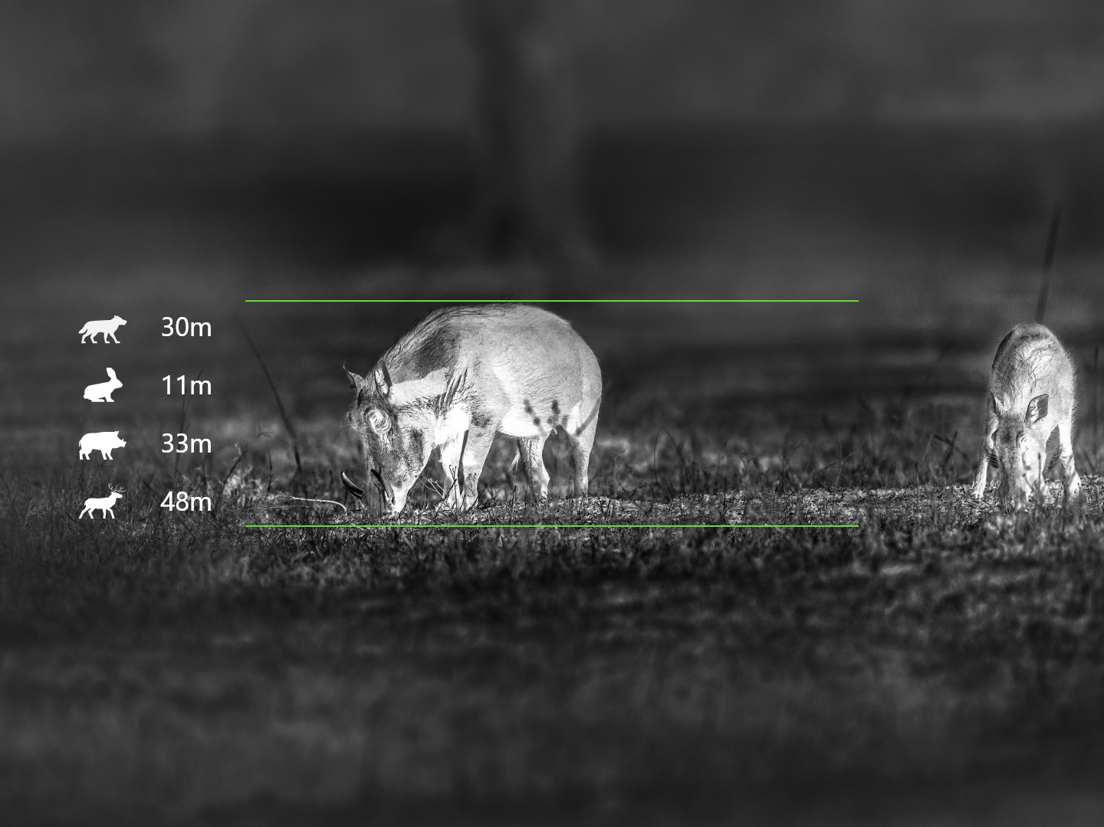

3.2.7 Nastavenia jazyka
Podľa potreby môžete vybrať jazyk.
Krok 1V hlavnej ponuke stlačte tlačidlo alebo a vyberte položku .
Krok 2Stlačením tlačidla vyberte požadovaný jazyk.

3.2.8 Nastavenia DPC
Ak povolíte funkciu korekcie chybných pixelov (DPC), môžete opraviť chybné pixely na obrázku.
Krok 1V hlavnej ponuke stlačte tlačidlo alebo a vyberte položku .
Krok 2Stlačením tlačidla prejdite na obrazovku konfigurácie funkčnej sady.
Krok 3Stlačte tlačidlo alebo a vyberte položku .
Krok 4Stlačením tlačidla prejdite na obrazovku konfigurácie DPC.
● Automaticky: fotoaparát automaticky opraví chybné pixely na obrázku.
1. Vyberte možnosť Automaticky (Auto).
2. Stlačením spustíte automatickú korekciu.
3. Podľa pokynov na obrazovke zatvorte kryt objektívu.
4.Stlačením tlačidla uložte konfigurácie.
●Ručne: chybné pixely je potrebné opraviť ručne.
1. Stlačením tlačidla vyberte os X a os Y.
2. Stlačením a podržaním tlačidla alebo kalibrujte chybné pixely.
3. Stlačením a podržaním tlačidla uložte konfiguráciu.
Stred kurzora označuje polohu chybného pixelu.
●Obnovenie: konfigurácia DPC sa obnoví do primárneho stavu.

3.2.9 Nastavenia funkcií
Krok 1V hlavnej ponuke stlačte tlačidlo alebo a vyberte položku .
Krok 2Stlačením tlačidla prejdite na obrazovku konfigurácie funkčnej sady.
Krok 3Stlačením tlačidla alebo vyberte funkciu, ktorú chcete nakonfigurovať.
Tabuľka 3-2 Nastavenia funkcií
Funkcie | Popis
Kompas ( ) | Stlačením zapnete kompas a v spodnej časti obrazovky sa zobrazia informácie o aktuálnej orientácii.
Varovanie pred popálením ( ) | Stlačením aktivujete funkciu upozornenia na spálenie. Ak hrozí vypálenie objektívu, na displeji sa zobrazí poznámka a uzávierka sa automaticky vypne.
Logo ( ) | Stlačením tlačidla povolíte zobrazenie loga a logo sa zobrazí pri spustení fotoaparátu.
OSD ( ) | Stlačením aktivujete zobrazenie OSD a zobrazíte stavový riadok.
Automatický FFC ( ) | Stlačením tlačidla zapnete režim FFC (Flat Field Calibration) a fotoaparát bude v pravidelných intervaloch automaticky kalibrovať obraz.
DPC ( ) | Stlačením tlačidla zapnete funkciu DPC (korekcia chybných pixelov) a môžete opraviť chybné pixely na obrázku. Informácie nájdete v časti "3.2.8 Nastavenia DPC".
Režim obrazovky ( ) | Stlačením zapnete režim obrazovky. Pripojte kameru k počítaču a zobrazte živý obraz prostredníctvom klienta.
Umiestnenie ( ) | Stlačením aktivujete funkciu snímania polohy. Za 15 s otočte zameriavač pozdĺž troch osí označených ikonou, pričom každú os otočte minimálne o 360°. Po 15 s sa kalibrácia automaticky dokončí a prejde do hlavnej ponuky.

3.2.10 Nastavenia systému
Krok 1V hlavnej ponuke stlačte tlačidlo alebo a vyberte položku .
Krok 2Stlačením tlačidla prejdite na obrazovku konfigurácie systémových nastavení.
Krok 3Stlačením tlačidla alebo vyberte parameter, ktorý chcete nakonfigurovať.
Krok 4Stlačením tlačidla prejdite na obrazovku konfigurácie.
Tabuľka 3-3 Nastavenia systému
Parameter | Popis
Automatický pohotovostný režim ( ) | Stlačením tlačidla vyberte automatický čas pohotovostného režimu. Ak sa počas nastaveného času nevykoná žiadna operácia, fotoaparát sa automaticky pozastaví.
Automatické vypnutie ( ) | Stlačením tlačidla vyberte čas automatického vypnutia. Ak sa v nastavenom čase nevykoná žiadna operácia, fotoaparát sa automaticky vypne.
Režim USB ( ) | Stlačením tlačidla vyberte režim USB.  ● Ukladanie : Fotoaparát možno použiť ako úložné zariadenie.  ●Vypnuté : Nabíjanie fotoaparátu.
Nastavenie jednotiek ( ) | Stlačením tlačidla vyberte jednotky z Yard (Yd) a Meter (Meter).
Verzia ( ) | Zobrazenie informácií o zariadení, ako je sériové číslo a číslo verzie.
Nastavený čas ( ) | Stlačením tlačidla vyberte dátum alebo čas, ktorý chcete nakonfigurovať; stlačením tlačidla alebo nastavte hodnotu.
Obnovenie predvolených nastavení ( ) | Obnovenie predvolenej konfigurácie zariadenia.  Touto operáciou sa obnoví predvolená konfigurácia fotoaparátu. Buďte opatrní.

3.3 Video a snímky

3.3.1 Nahrávanie videí
V rozhraní prezerania stlačte a podržte tlačidlo na 3 sekundy, čím spustíte nahrávanie videa. Na obrazovke bliká ikona nahrávania a zobrazí sa čas nahrávania.
Stlačením a podržaním tlačidla na 3 sekundy zastavíte nahrávanie. Po zastavení nahrávania sa čas nahrávania zobrazí normálne.

3.3.2 Fotografovanie
Na stránke prezerania stlačte tlačidlo , aby ste nasnímali fotografie.
Po úspešnom zachytení sa na obrazovke zobrazí ikona .

3.3.3 Exportovanie súboru
Exportuje nahrané a zachytené súbory.
Krok 1Pripojte fotoaparát k počítaču pomocou dátového kábla typu C.
Pri prvom pripojení sa ovládač nainštaluje automaticky.
● Pred spustením fotoaparátu pripojte káble. Počas prevádzky nevymieňajte port typu C fotoaparátu.
● Po pripojení fotoaparátu k počítaču vyberte na obrazovke konfigurácie režimu USB položku Storage.
Krok 2Na pracovnej ploche počítača dvakrát kliknite na položku Môj počítač a potom otvorte jednotku fotoaparátu v mobilnom pamäťovom zariadení.
Krok 3Vyberte súbory, ktoré chcete exportovať, a skopírujte ich do počítača.
Na prehrávanie exportovaných súborov je potrebný špecifický počítačový klient.
Krok 4 Odpojte dátový kábel typu C od počítača.
Keď je fotoaparát pripojený k počítaču, snímky sa môžu zobrazovať na fotoaparáte, ale funkcie nahrávania a snímania nebudú k dispozícii.

3.4 Nabíjanie
Po spustení fotoaparátu sa na domovskom paneli zobrazia informácie o batérii. Keď je batéria vybitá, včas nabite fotoaparát, aby ste zabezpečili jeho normálnu prevádzku.
● Pri nabíjaní fotoaparátu udržiavajte teplotu batérie na úrovni 0 °C až +60 °C (+32 °F až +140 °F). V opačnom prípade sa funkcia nabíjania automaticky vypne.
●Nabíjajte fotoaparát pomocou dodaného dátového kábla typu C.
Krok 1Pri nabíjaní otvorte tesnenie portu typu C.
Krok 2 Ak chcete fotoaparát nabíjať, pripojte kábel typu C k portu typu C.
Indikátor nabíjania zobrazuje:
● Červené svetlo: nabíjanie.
● Zelené svetlo: plne nabitý.
●Vypnuté : nie je pripojené k dátovému káblu na nabíjanie.

4 Aktualizácie systému

4.1 Manuálne aktualizácie
Krok 1V hlavnej ponuke stlačte tlačidlo alebo a vyberte položku .
Krok 2Stlačením tlačidla prejdite na obrazovku konfigurácie systémových nastavení.
Krok 3Stlačením tlačidla alebo vyberte položku Režim USB a potom stlačte tlačidlo .
Krok 4Vyberte položku Ukladanie.
Krok 5Pripojte fotoaparát k počítaču a potom skopírujte aktualizačný súbor do fotoaparátu.
Krok 6Odpojte fotoaparát od počítača a reštartujte ho.

4.2 Aktualizácie prostredníctvom aplikácie
Keď aplikácia zistí nový program na aktualizáciu, zobrazí oznámenie. Ťuknite na položku Aktualizovať a aktualizujte systém.

Dodatok 1 Oznámenie o zhode
Výrobky radu Heat môžu podliehať kontrole vývozu v rôznych krajinách alebo regiónoch, okrem iného v Spojených štátoch, Európskej únii, Spojenom kráľovstve a/alebo iných členských krajinách Wassenaarskeho usporiadania. Ak máte v úmysle prenášať, vyvážať alebo opätovne vyvážať výrobky radu Heat medzi rôznymi krajinami, poraďte sa s odborníkom na reguláciu alebo miestnymi vládnymi orgánmi o všetkých potrebných požiadavkách na vývozné licencie.

